

逸歡旅遊-中越峴港古城巡禮、會安迦南島原生態體驗、會安散策六日
（會安古鎮+順化古都+絕美沙灘+皇帝宮廷宴）
【全程四星酒店無購物 NO SHOPPING】
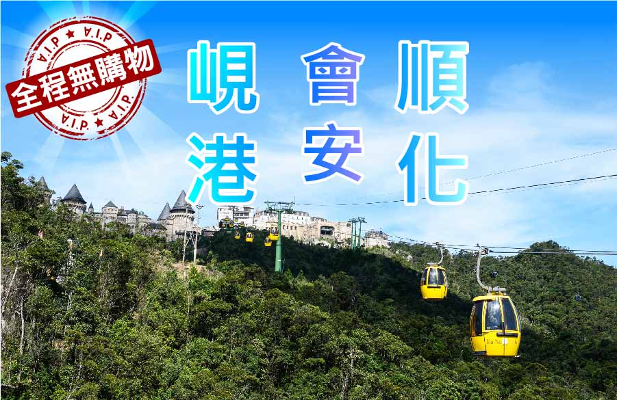
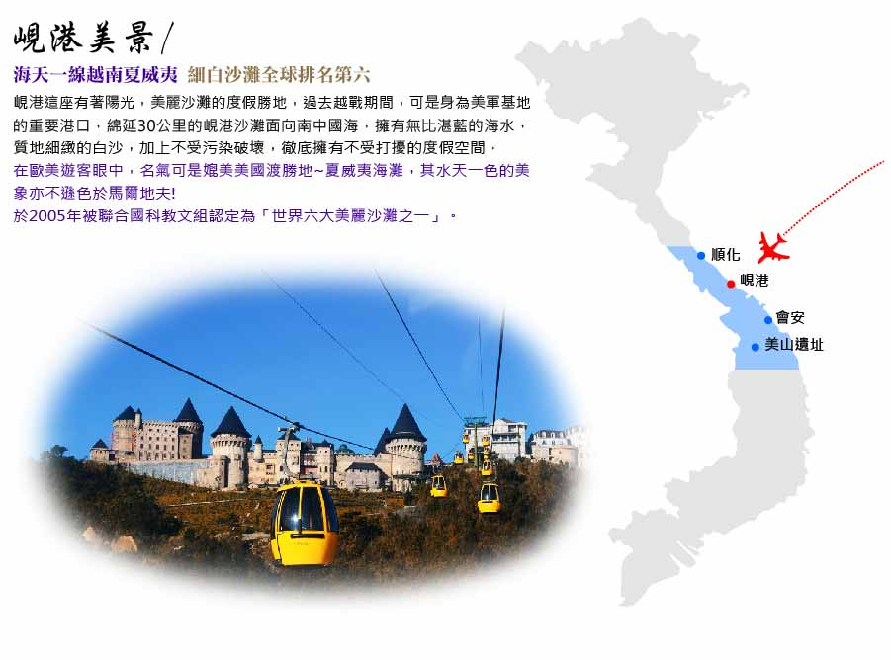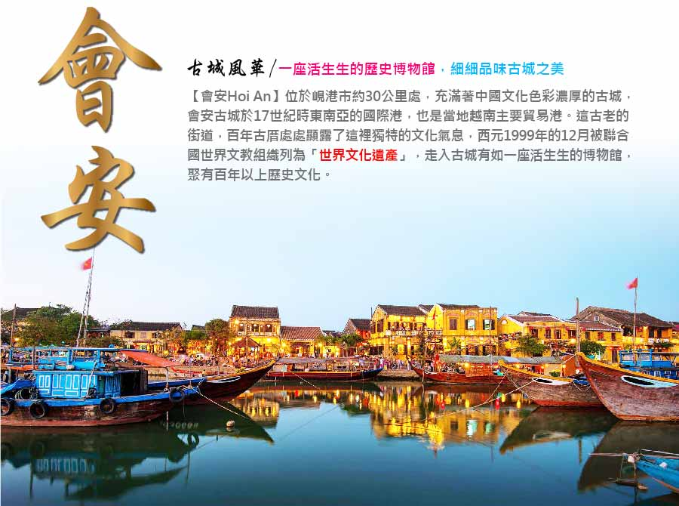
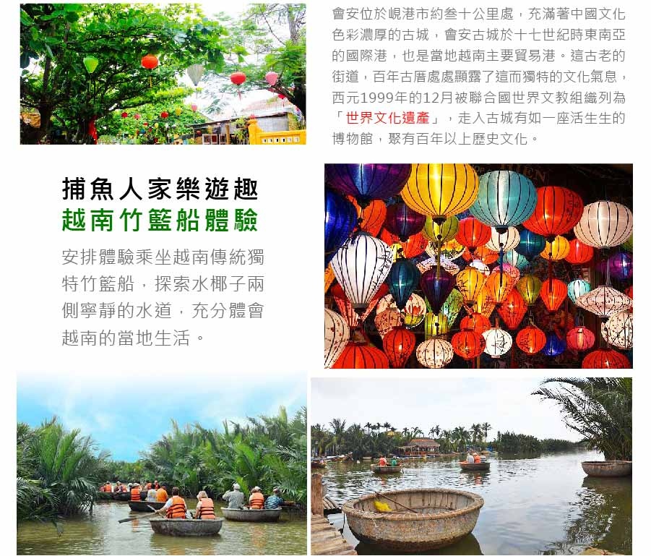
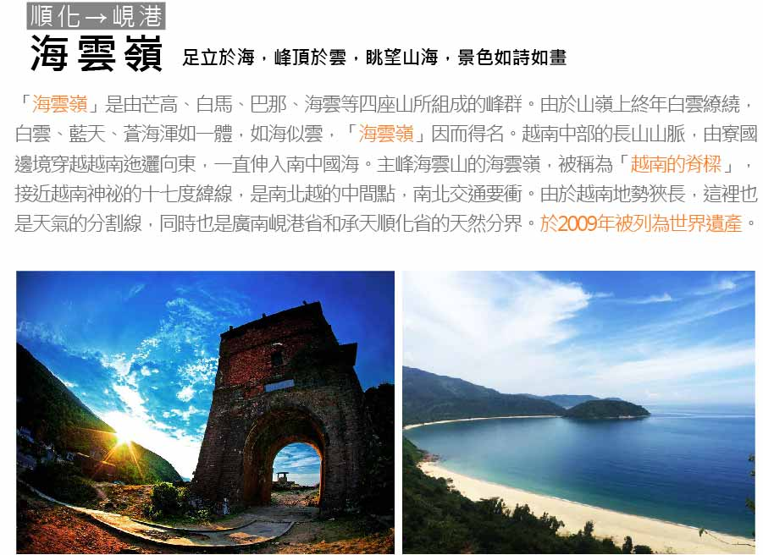
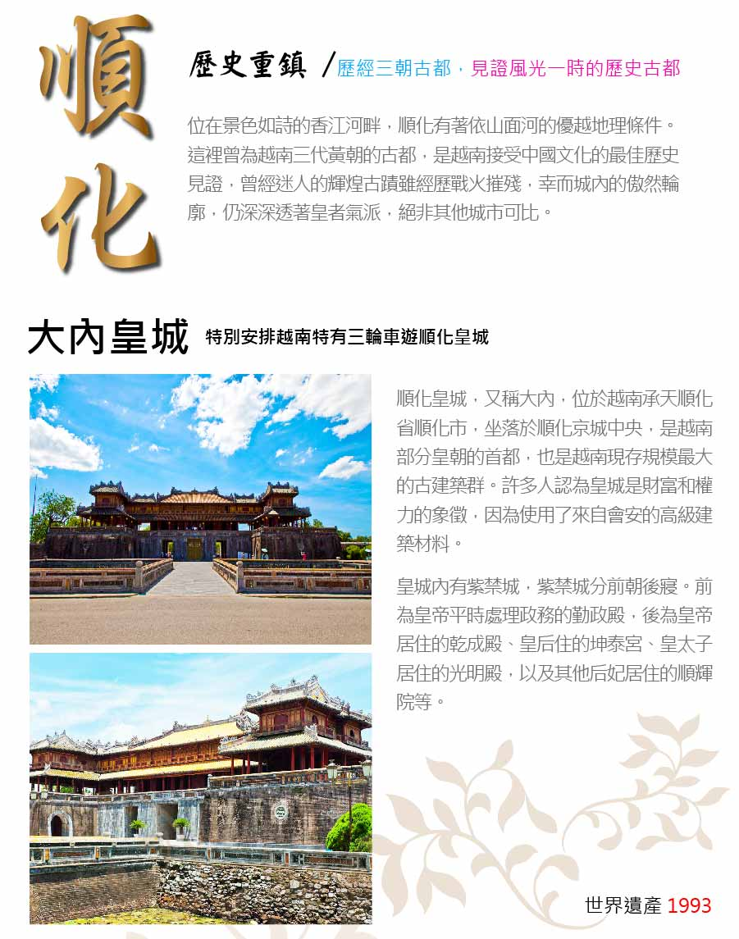
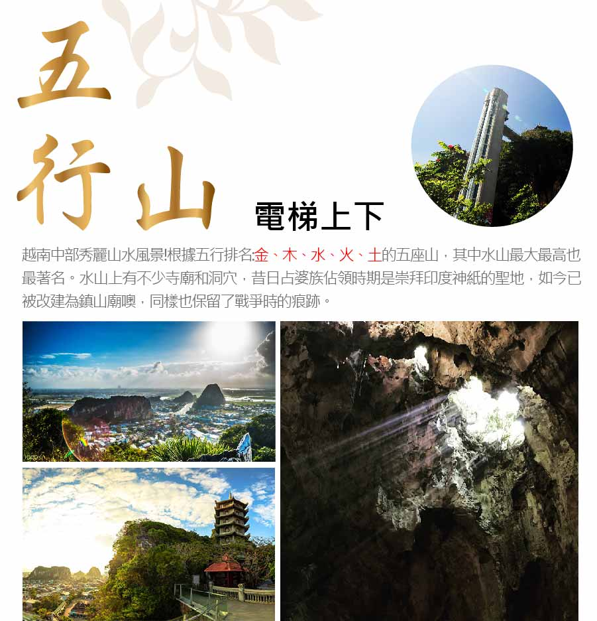
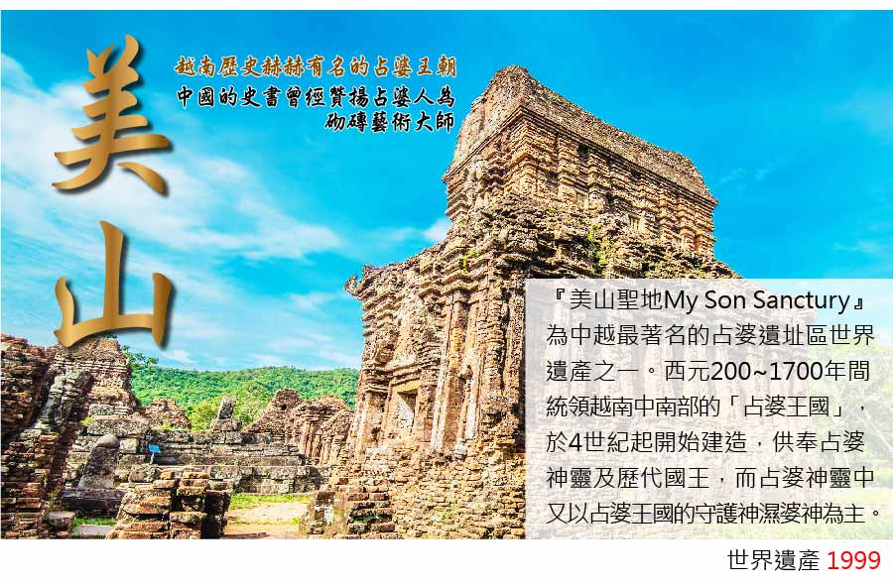
峴港：細白沙灘 全球第六
這座有著陽光，美麗沙灘的度假勝地，過去越戰期間，可是身為美軍基地的重要港口，綿延30公里的峴港沙灘面向南中國海，擁有無比藍的海水，質地細緻的白沙，加上不受污染破壞，徹底擁有不受打擾的度假空間於2005年被聯合國科教文組織認定為『全世界六大美麗沙灘之一』
順化：三朝古都
曾為越南三代皇朝古都的順化，是越南接受中國文化的最佳歷史見證，曾經迷人的輝煌古蹟雖經過戰火的薰陶，幸而城內的傲然輪廓，仍深深透著皇者氣派，絕非其他城市可比於1994年被聯合國科教文組織認定『紫禁城』為『世界文化遺產』

會安：一座活生生的歷史博物館
像是披上鮮亮黃衣的中國小村子，鄰近還有充滿詩意的秋盤河，閒逛古城與河畔，讓您踏著慵懶的步調感受遠離文明的樂活人生於1999年被世界文教組織認定為『世界文化遺產』
全程捷星航空直飛峴港(飛行時間約2.5小時)
特別安排『順化人力三輪車古城風光』(一人一台，小費越盾20000敬請自理)
特別安排『香江遊船』：參觀天姥寺。(船上贈送貴賓飲料乙瓶)
特別安排會安古宅享用下午茶。(四種水果，五種茶點，兩種飲料)
特別安排前往手工藝術燈籠教學教室DIY個人化手工燈籠(一人一個，燈籠可帶回紀念)
貴賓安排每人每天贈送一瓶礦泉水，及贈送越南團體照乙張、越南傳統斗笠乙頂。
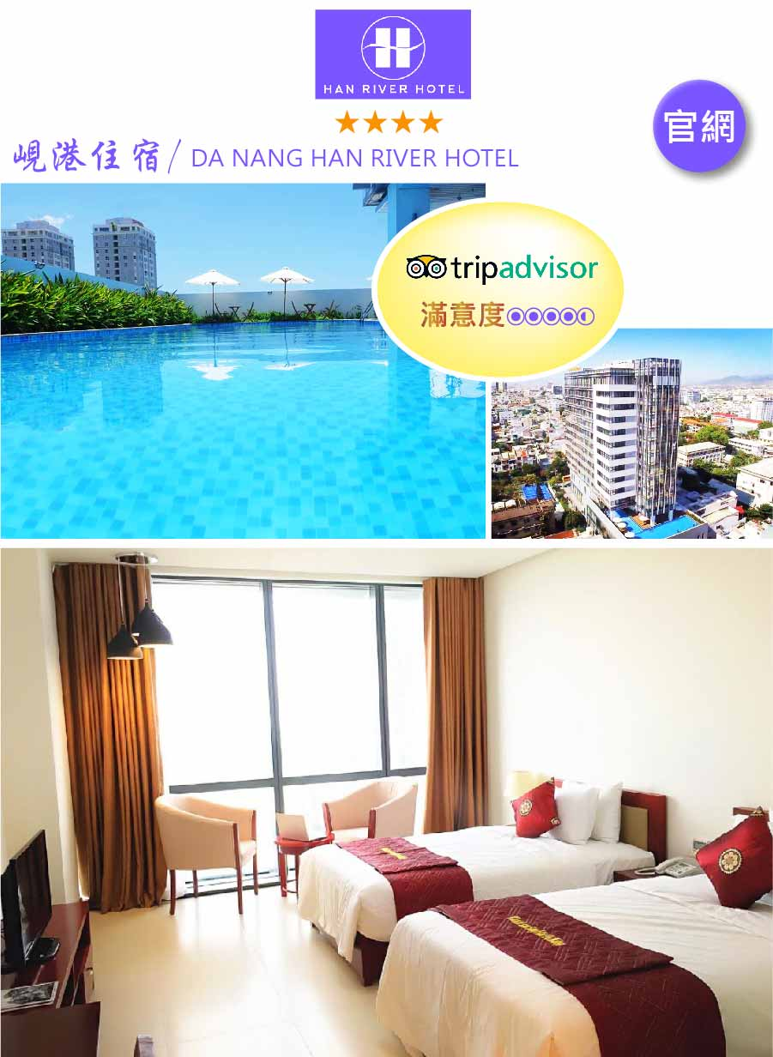
優質舒適住宿飯店安排(全程兩人一室)
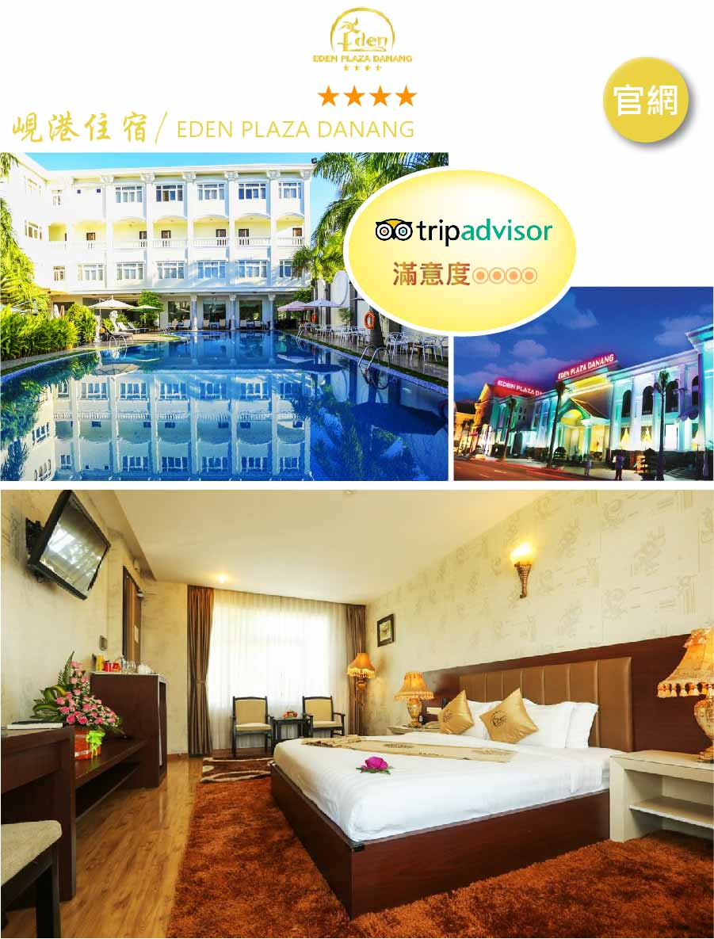
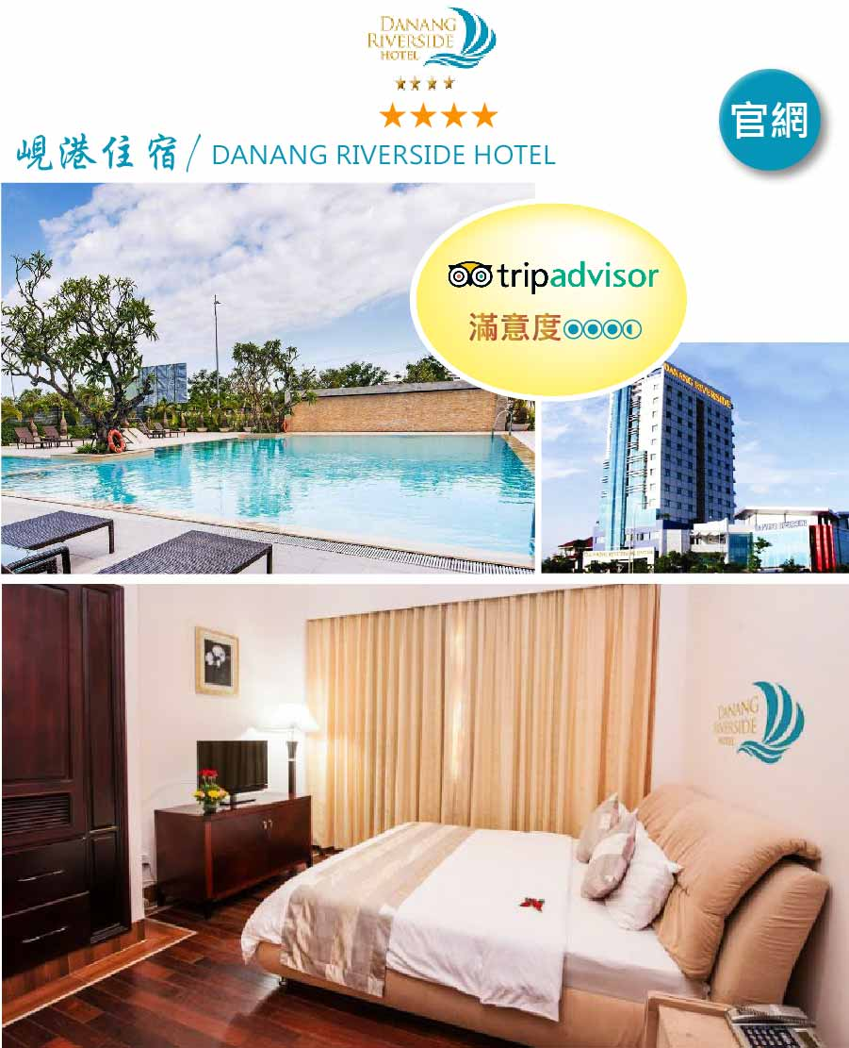
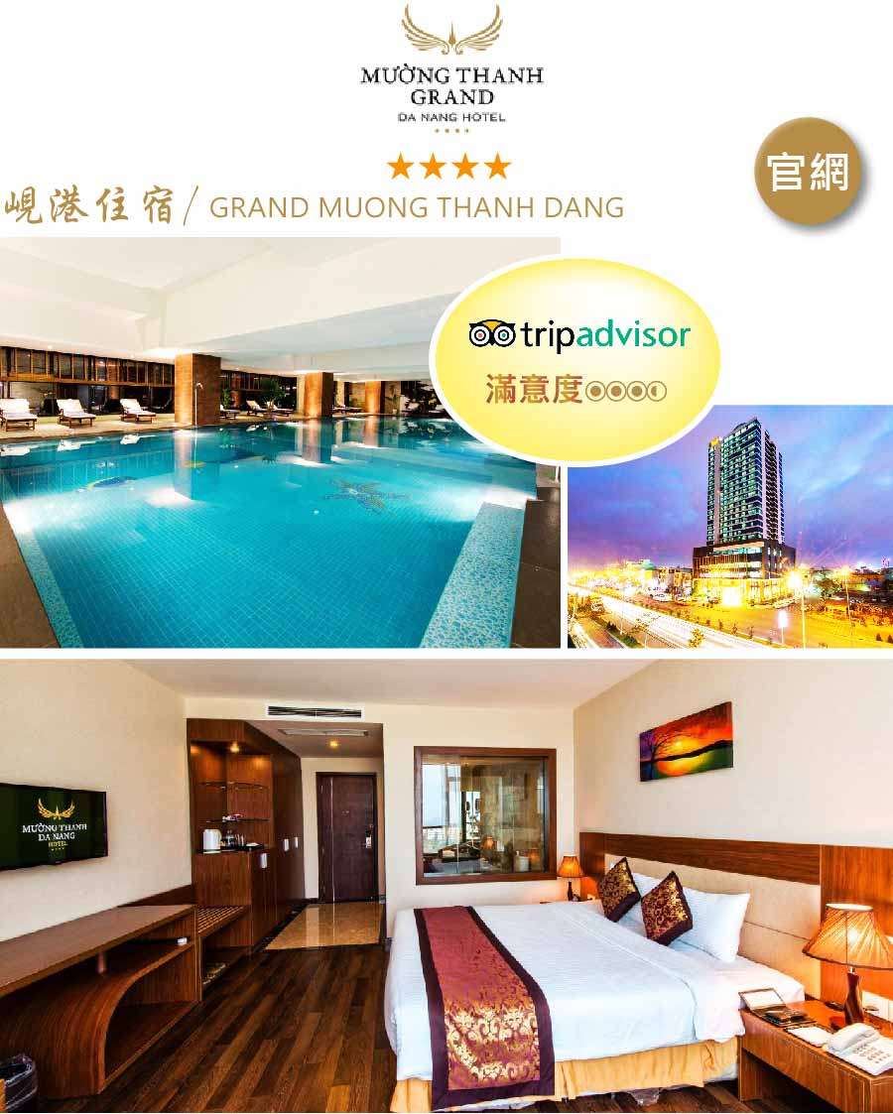

以下為本行程預定的包機航班時間，實際航班以航空公司所公佈之團體確認的航班編號與飛行時間為準。
航空公司 | 航 段 | 航班編號 | 起飛地 | 起飛時間 | 到達地 | 抵達時間
越南捷星航空 | 台北→峴港 | BL-163 | 台北(桃園) | 13:50 | 峴港 | 15:25
越南捷星航空 | 峴港→台北 | BL-162 | 峴港 | 09:15 | 台北(桃園) | 12:50

第一天 桃園國際機場Q峴港→峴港 龍橋、韓江畔美麗夜色
今日集合於桃園國際機場，搭乘班機飛往越南中部峴港國際機場。峴港為中部最大的深水港口及商業中心。由於位置良好，港口條件佳，自古以來就是重要的國際港口與轉運站，非常繁榮。此外，峴港亦是2 ~ 15世紀國事強大的占婆王國的首都，現今市區和近郊還留有占婆時期的遺跡。這裡是越南第三大城市，也是中部最大的海濱旅遊城市。
【峴港美麗夜色～韓江畔（車經）、龍橋(橋頭停留)】峴港，除了大海、陽光、沙灘之外，夜晚～也如同星空，一樣璀璨！一起沉醉在峴港的美麗夜色中吧！法國人的浪漫深刻地影響到了這座城市，歐式風情的咖啡吧，酒吧布滿大街小巷，還有大型表演場地，娛樂城，也把峴港打造成了不夜城！【峴港代表性地標~龍橋】是為了紀念峴港解放38周年，於2009年開始，歷經四年建成，坐落于市區的韓江之上，它不僅是世界上最大鋼鐵結構的龍形大橋，還覆蓋了2500個LED燈，每逢重要節慶的時候，會從龍頭噴出熊熊烈火，除了有代表民族獨立的意涵外，獨特的建築工藝與造型，使它曾登上CNN報導，稱其為峴港城市的新成功象徵。
【韓江畔夜色】當夜幕降臨時，市區的夜景就成了另外一道風景線，世界十大摩天輪之一的Sun Wheel，每到晚上所有燈光打開，頓時流光溢彩，絢麗繽紛！而韓江橋也是峴港的象徵，為越南第一座旋轉式橋樑。待天色漸暗，沿岸的燈光紛紛亮起，佇立河畔欣賞峴港的的夢幻夜色中，盡享悠然時光。
 | 敬請自理 |  | 機上簡餐 |  | DA NANG海鮮餐廳  中式合菜(含酒水) 7$
 | ★★★★ GRAND MUONG THANH DANG 或Da Nang Han River Hotel或EDEN PLAZA DANANG或Da Nang Riverside Hotel同級【二人一室】

第二天 峴港→五行山(含觀景電梯登高)→途經海雲嶺→順化【啟定皇陵】→【仿古船遊覽香江】
－【靈姥寺】→皇帝宮廷宴+戲曲演唱
【五行山Marble Mountains】參觀越南獨特全球獨有的地貌景觀；此山乃根據五行來排名：金、木、水 、火、土的五座山，其中以水山最大最高也最著名。特別安排貴賓們搭乘登山電梯登山步行下山沿途欣賞越南中部特有的秀麗風景及獨樹一格風光景色。水山上有不少寺廟和洞穴，昔日占婆族佔領時期是崇拜印度神祇的聖地，如今已被改建為鎮山廟宇，同樣也保留了戰爭時的痕跡，這些磨滅不了的歷史無時不在告誡著人們戰爭的殘酷和無情。

接著前往順化古都途中經過海雲嶺，此為越戰時刻，越南最神秘之海岸線之—，您可於海雲嶺上欣賞景色秀麗宜人之海岸線風光及感受到60年代越戰時期兩軍隔山對峙的緊張氣氛。
順化古都之【啟定皇陵】共計127層階梯，建於小山坡上，相傳阮朝皇帝在位時即開始替自己死後建造的安居之所，此為啟定皇帝耗費11年歲月建築而成的身後居所，西洋式的建築配有馬賽克的裝飾，處處可見到其深受法國殖民的影響，然而從皇陵的建築、設計更可以看出當代皇帝的性格特色，隨後再轉往順化皇陵的代表作【嗣德皇陵】其間點綴小橋流水、亭台樓閣，恬靜優雅，處處展現出江南水鄉的景緻風情也流露出嗣德皇帝的人文素養，其在位35年為阮氏皇朝在位最久的皇帝，其於1864年下另興建此行宮，主要建築於1867年完成，亦名為【謙宮】，裡面大大小小50項建築均以【謙】字為名，在其去世後改稱為【謙陵】。
【搭乘仿古畫舫遊覽香江】瀏覽香江邊兩岸之風景及順化市集，古意盎然，非常詩情畫意。
【靈姥寺】此寺建於香江畔的山丘上，寺前有福緣塔於1844年由阮朝第三位皇帝啟定皇帝所建，塔右側有碑石閣、左側有六角閣，塔後聖殿則供奉三寶佛。其所在位置據說為龍脈之首，不僅地理風水好連風景視野都是上乘之選。
今晚特別安排【皇帝宮廷宴】您可穿著古代皇宮朝服扮演皇帝、皇后、宰相、大臣、宮女、太監等各種角色拍照留念，享用晚餐時尚有古樂欣賞，及宮女獻唱越南古典民謠，讓您感受皇帝宴最高樂趣的至高享受。

(註1:享皇帝宴穿著古裝，服務員小費每人20,000越盾。)
(註2:團體人數未達10名皇帝宴不接受散客用餐,晚餐則改為在地風味餐。)
 | 飯店內早餐 |  | 老空間餐廳  越中式合菜(含酒水) 10$ |  | 順化皇帝餐  或 LA PINES 越式風味餐(含酒水) 15＄
 | ★★★★ CENTURY RIVERSIDE HOTEL HUE 或 ELODA HUE HOTEL或同級【二人一室】

第三天 順化→三輪車遊古都、大內皇城→東巴市場→峴港→山水沙灘
早餐後，【順化京城古都巡禮】越南阮朝十三代皇宮～紫禁城，約1000公尺四方的皇宮王城，內外共分三層，最外層因為護城，寬21公尺高7公尺，周長共有10公里，開有十道門，並有護城河圍繞，城內有龐大的宮殿、內有午門、太和殿、寺廟及花園、橋樑等古建築群體。第2層為文武百官與皇室居所，周長為2400公尺，共計有4個門，以南向的午門為正門，經由午門和參道後，可直抵太和殿。最內層是為紫禁城，是皇帝辦公及皇室起居之所在，其間包含了皇帝上朝處所勤政殿、皇帝寢宮乾成殿、皇后寢宮坤泰殿、及皇室娛樂戲劇表演的閱識堂及御花園等皇室重要的起居場所，阮朝開國君王於1804年始建，費時30年完工，為1802年至1945年阮朝之皇都，此地就像中國的北京紫禁城有異曲同工之妙，您會發覺古蹟上所有古蹟上題字都是我們所熟悉的中國文字，這是因為中國與越南的歷史淵源深厚。聯合國科教文組織於1993年認定紫禁城為世界文化遺產。
【東巴市場】此市集自古以來就是香江畔重要的貨品集散地，也是採買伴手禮的最佳去處，更是您了解順化古都庶民風俗不可不去的重要景點，值得一提的是順化名產有詩篇斗笠、刺繡、蝦醬、魚露等，其中又以詩篇斗笠最為著名最為特別。(註：體驗當地市場庶民生活，當地雜亂，觀光客多請注意隨身財物。)
下午驅車返回越南中部最大港【峴港～東方夏威夷】位於越南中部、緊鄰南中國海邊的越南中部第一大城─峴港，擁有綿延30公里的潔白沙灘，湛藍的海水、無汙染的海岸線，使這裡被盛讚為「東方夏威夷」。峴港人口約100萬，為中部最大的深水港口及商業中心亦為越戰時期美軍於越南中部空軍基地所在。由於位置良好，港口條件佳，自古以來就是重要的國際港口與貨物轉運站，非常繁榮。此外，峴港亦是2~15世紀國事強大的占婆王國的首都，現今市區和近郊還留有占婆時期的遺跡。
【山水海灘】美麗迷人的浪漫的美景令您流連忘返！這座有著陽光，美麗沙灘的度假勝地，過去越戰期間，可是身為美軍基地的重要港口，綿延30公里的峴港沙灘面向南中國海，擁有無比藍的海水，質地細緻的白沙，加上不受污染破壞，徹底擁有不受打擾的度假空間。
 | 飯店內早餐 |  | Banana flower  餐廳(含酒水) 7$ |  | 金都餐廳  中式合菜(含酒水) 7$
 | ★★★★ GRAND MUONG THANH DANG 或Da Nang Han River Hotel或EDEN PLAZA DANANG或Da Nang Riverside Hotel同級【二人一室】

第四天 峴港～美山聖地～占婆雕刻博物館～靈應寺→山茶半島
享用早餐後驅車前往雨林籠罩的神秘建築群落～中越/美山聖地
【美山聖地】距離會安古城約50公里地處於直徑約兩公里的山谷中，這裡是當年占婆王朝的神殿，是供奉濕婆神。遺址在 1885 年殖民時期被法國考古學家發現，整個用磚石頭砌成的71座塔寺。約有20座不完整，但仍保持著原始模樣。
美山聖地就像是一座開放式的博物館，為占婆王國用以祭祀君主和神靈的印度教聖都，建於4~13世紀末，是東南亞長期連續發現的唯一建築群體。在遺址內，破舊的巨柱、石像等隨處可見，但仍不難找到當年精細的建築設計，某些石碑的的圖案仍清晰可見.這個區域之奇妙，在於占婆塔巧藝工匠之建塔技術、石磚雕刻藝術和審美觀。在中國史書讚揚占婆人是【砌磚藝術大師】，燒製溫度硬度均勻，密密的重疊，不用灰漿，至今尚未研究出所用的是什麼粘結劑。除了神殿遺跡，園區每日上演3場結合音樂和舞蹈的占婆舞蹈傳統表演，在每場約15分鐘的演出中，演奏者吹奏著類似嗩吶的樂器，伴隨著眾多打擊樂器交織出帶有在地風情的樂章，接著輪到服裝充滿占婆色彩的舞者上場，舞姿特別強調手足的力與美，每根手指隨著音樂做出極致的伸展，令人印象深刻。
美山聖地的建築，經過數百年的演化，藝術表現融合了印度教、大乘佛教，以及爪哇文化的影響，在導遊導覽下認識印度教印度3大神祇之一的濕婆神毗濕奴，職責為保護眾生，因此有多種化身來執行任務，例如印度經典文學《羅摩衍那》裡的羅摩 (Rama) 王子、《摩訶婆羅多》(Mahabharata) 裡的黑天 (Krishna)，都是毗濕奴神的化身。因為此毗濕奴的故事也最多，最受民間歡迎。多臂的形象代表著高強的法力。
註：於1999年12月被聯合國教科文組織列為世界文化遺產
【占婆雕刻博物館】建於1915年。館內保存越南黃平省至平定省一帶出土的7-15世紀占婆石雕和陶雕，有近千件大大小小的美術精品。這些複雜雕刻的沙石文物都是從越南各個地區出土的文物，很值得專程到峴港來參觀。展館內有一具美山占婆的復原模型，據說這間博物館的造型便是仿用了占婆塔式的建築風格，並在外牆塗上黃色，讓其在鬧市中顯得更是顯眼。
【山茶半島 & 靈應寺】山茶半島形成了一個自然的屏風，為峴港阻擋颱風，距越南峴港市中心13公里，長15公里，最寬處5公里，最窄處1公里，最高峰696米，有原始林4370公頃，珍稀動物有爪哇猴、長尾猴、紅臉雞等等。半島上崗巒起伏，林木繁茂，並有鳥獸出沒，已被劃為森林保護區。峴港市政府為了護佑黎民百姓，保護峴港這個海港城市，特地在山茶半島矗立著了一座高68公尺的【望海觀音像】，據說是亞洲第一高，以白大理石做成，肅穆莊嚴，而【靈應寺】終年香火繚繞，吸引著越南各地的善男信女前來參拜。站在山茶半島，遠眺整個峴港一覽無遺，風景美麗！面朝大海，心情開闊就像無邊的海洋。
山茶半島還有這許許多多的神話。據說很久很久以前，這裡常常可以觀察到仙女，她們會降落下山茶半島的山頂一起下棋嬉戲。很多當地人和遊客都喜歡在山頂上流連，因為這裡可以看到整個峴港的面貌，弓形海岸形成的峴港。
 | 飯店內早餐 |  | NGOC TUYET 越式風味餐(含酒水) 7$ |  | GODA越式風味中式合菜(含酒水) 8$
 | ★★★★ GRAND MUONG THANH DANG 或Da Nang Han River Hotel或EDEN PLAZA DANANG或Da Nang Riverside Hotel同級【二人一室】

第五天 會安迦南島原生態體驗(乘坐竹籃船欣賞水鄉椰林風光)→會安【暢遊會安古城風光、下午茶+燈籠DIY、夜遊會安古城】→峴港
在飯店內輕鬆的享用早餐後前往~【會安迦南島原生態體驗】。會安古鎮碼頭搭乘擺渡船出發，約30分鐘之船程，則可以抵達秋盆河明珠～迦南島（Dao Cam Kim），迦南島主要以水椰林及原生態自然風光而聞名。岸上密布著水椰林、檳榔樹，島上居民大多以捕魚及木雕維生。 登上迦南島後再乘上碗公船（簸箕船），在當地漁民的帶領下穿梭椰林水道之間，觀賞美麗的秋盆河兩岸風光，感受著濃濃的鄉村休閒風。放眼望去，河道裡星星點點的簸箕船，恰似秋盆河上的一道靚麗風景線。而越南特有的簸箕船在椰林海風中隨波逐浪，宛若在大海中一顆顆跳動的音符，譜寫著一曲漁家風情樂章。 漁民們之中會有一位技藝高超的漁夫獨自划船出來，開始在簸箕船上表演精彩絕技，只見漁夫將圓圓的簸箕船操控自如，將碗公船舞弄的旋轉翻飛，之後會挑選膽子大的旅人還可以一起參與表演，當漁夫將簸箕船劃得高速旋轉，上下左右翻騰，而遊客在船中則緊緊抓住船架，尖叫不已，刺激萬分，高超的技藝更是令遊客們的喝彩聲和掌聲不絕於耳。
【會安古鎮】展開本日精采的古都之旅。會安古埠位於峴港東南方約30公里之秋邦河，於南中國海的出海口三角洲處，為一海岸都市。在占婆王朝時期即為連結中國、印度、阿拉伯的貿易重鎮，十分繁榮。之後，16 ~ 17世紀成為阮朝的貿易中心，城內居住許多日本人，據說最多曾達上千人，隨著日本江戶幕府鎖國政策的施行，日本人越來越少，反而是中國人增多了。較古老的城鎮都有帶點中國南部的色彩。民家、會館、寺廟、市場、碼頭等各種建築沿著老街櫛比鱗次，特別安排遊覽十七世紀的古老城鎮--會安古鎮，此鎮位於峴港東南方約30KM處，為中古時代中國、印度、日本海運交易據點，因文化彙集交流，古老建築風格一直留存至，令會安古城古樸中帶點悠閒，感覺上有點像中國雲南的麗江。會安於西元1999年列入世界文化遺產。首先參觀【福建會館】又名【金山寺】，是會安古城最大的會館，我們入內參觀這集建築、藝術精華於一身，是古街最有魅力的旅遊點。此會館是1759年由福建華僑所建，是福建人供奉神佛、先賢、同鄉聚會的場所，會館按【三】字型建築，從陳富街到潘周楨街，佈局依次為：三觀、前院、水池、樹木、東西兩排屋子、正殿、後院、後殿等。正殿供奉救護海難的女神【天后聖母】、【觀世音菩薩】、【財神】，和三位保護生育女神及12位穩婆。
特別貼心為您在會安古鎮的民宅中，輕鬆享用一頓法式浪漫風情的下午茶吧!!
下午茶菜單：
水果類：四種季節性水果
餅類：五種越式糕餅小點
飲料：茶，咖啡
隨後前往【日本橋】，又名【來遠橋】或【寺橋】，這是會安的唯一古橋，成了會安的標誌，這木造橋橫跨流入【秋盆河】的小渠，連接阮氏明開和陳富兩街，由日本和中國商人籌建於17世紀初。日本橋長18米、分7格，蓋陰陽瓦，建築獨特，寺和橋均為木製，橋兩頭設置坐姿猴和狗雕像，相傳它們是古代日本尊崇的吉祥物（也有說是由猴年開始興建，到狗年完成的說法），橋中央一側建寺，供奉【北帝鎮武】，以鎮壓水怪、保護平安的神靈。爾後我們沿著陳富街瀏覽，經過許多古街中的古屋，都開店賣各種手工藝品，再經過廣東會館、廣肇會館、福建會館、百年古屋、中央市場….處處顯露了獨特的文化氣息。於1999年12月被列入【世界文化遺產】。走入古城有如瀏覽一座活生生的歷史博物館，城裡的古蹟與人們的生活息息相關，彷彿置身其中，腳踩石板路，眼觀雕樑畫棟樑的樓宇，古色古香的氛圍，彷彿進入了時光倒流。
【夜遊會安古鎮】到了夜晚整個古城都是燈籠，點亮整個會安古城，一盞盞由當地少女巧手所糊成的燈籠，點燃古鎮最嫵媚的氣質，令人心動，給人一種似乎回到古代的錯覺。其間更有洋人街.啤酒BAR的風情獨特的商家小店，伴您渡過一個暖暖的南洋的夜晚。
遊畢，搭車返回住宿酒店。
 | 飯店內早餐 |  | 安玉雪餐廳 風味餐  (含酒水) 7＄ |  | 宣山餐廳  海鮮火鍋(含水酒) $7
 | ★★★★ GRAND MUONG THANH DANG 或Da Nang Han River Hotel或EDEN PLAZA DANANG或Da Nang Riverside Hotel同級【二人一室】

第六天 峴港Q桃園國際機場
今日您可以悠閒在飯店享受早餐，自由活動享受飯店的設施，放鬆心情。稍後專車接往機場搭機，返抵溫暖可愛的家園－桃園機場，結束此趟愉快的旅程。
 | 飯店內早餐 |  | 機上簡餐 |  | 自理
 | ★★★★★ 溫暖的家

※如因航空公司航班調度，導致起飛或降落時間變動，則本公司保留更餐食之權利，敬請旅客見諒。
※如貴賓為單1人報名時，若經旅行社協助配對卻無法覓得合住的同性旅客時，需另補單人房差額，差額視住宿飯店之不同由旅行社另行報價，敬請了解並見諒，謝謝。

